

UF - Technique de Gestion de projet
Evaluation certificative

Rapport 1

Table des matières
Présentation du contexte 3
Modélisation UML 4
Analyse métier 4
Diagramme d’activité 5
Diagramme de séquence 6
Analyse des besoins système(s) (Use Case) 7
Agile scrum 8
Backlog product ordonnancé (User Stories) 8
Backlog Sprint programmation 9
Backlog Sprint base de donnée 9
Découpe des sprints 9
Commentaire personnel 10

Présentation du contexte
Soit à modéliser les concepts suivants « Service après-vente », <Centre médical » (Répartition faite en classe)
Eléments demandés (modélisation UML)
√ Analyse métier (Processus métier - 3 diagrammes)
√ Analyse des besoins système(s) (Use case)
Dans le cadre d’une gestion de projet de type «agile scrum»:
√ Créer un backlog product ordonnancé (user stories)
√ Choisir 2 backlog sprint (itérations) et réaliser une planification (division en étapes sous la forme d’un tableau)
√ Sachant que, en tant que « scrum master> vous avez à votre disposition des : architectes systèmes, analystes orientés BD, web masters, programmeurs, spécialistes hardware, ... Comment répartiriez-vous la découpe des sprints dans le cadre de votre exemple (tableau) ?
Remettre cela sous la forme d’un rapport argumenté avec la présentation habituelle. Pour plus de précisions, consultez la grille d’évaluation.
Une présentation orale est prévue.

Modélisation UML

Analyse métier
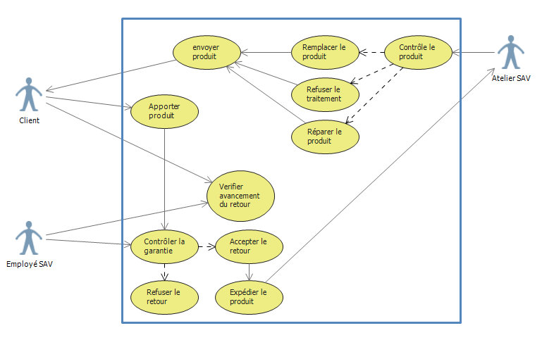

Diagramme d’activité
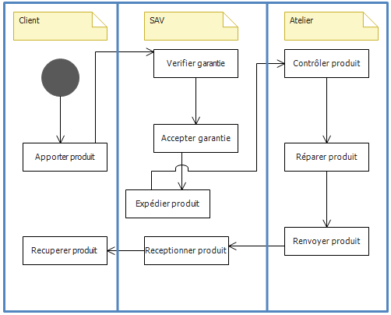

Diagramme de séquence
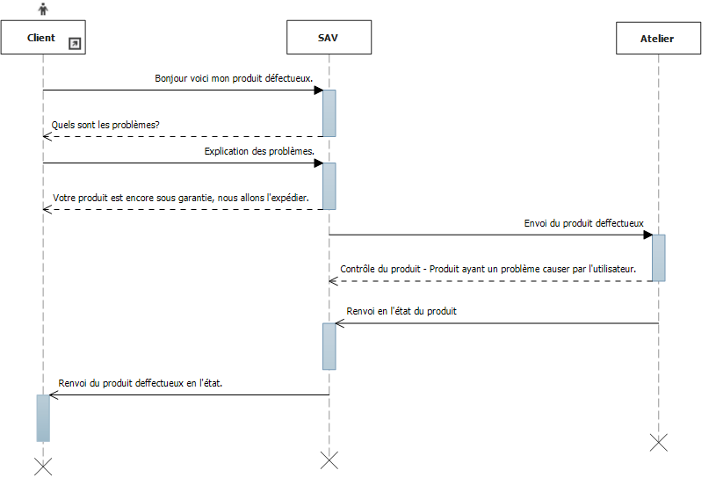

Analyse des besoins système(s) (Use Case)
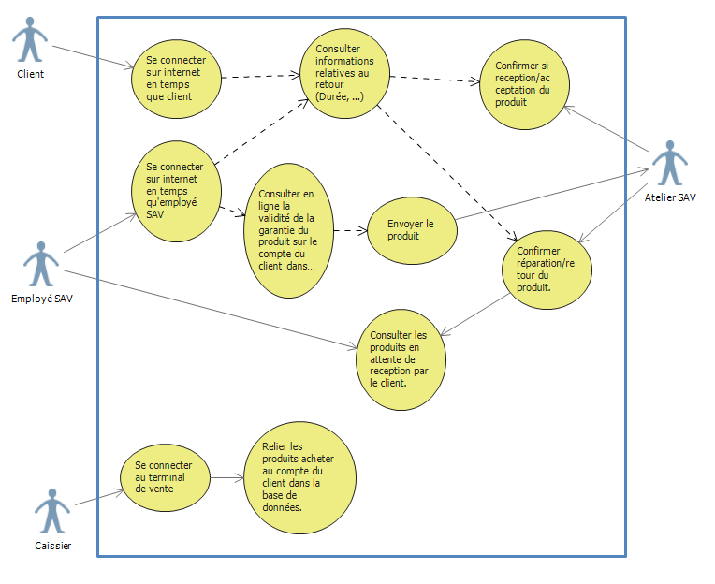

Agile scrum

Backlog product ordonnancé (User Stories)
N° | En tant que… | Je veux… | Pour… | Assigné à… | Priorité
1 | Employé SAV | Encoder des retour SAV. | Que les retours SAV soient gerer. | Gautier Leslie  (Dev BDD) | Maximum
2 | Client | Pouvoir consulter l’avancement de la procédure de réparation. | Savoir si je récupèrerais bientôt mon matériel. | Gillain Jean-Pierre  (Dev web et BDD) | Minimum
3 | Employé SAV | Consulter l’avancement de la procédure de réparation et les détails. | Informer le client. | Gillain Jean-Pierre  (Dev web et BDD) | Moyenne
4 | Employé SAV | Consulter les informations du produits (date d’achat, extension de garantie, …). | Accepter ou non la réparation. | Gillain Jean-Pierre  (Dev web et BDD) | Maximum
5 | Tout utilisateurs | Consulter le site internet sur mon navigateur web. | Utiliser le programme. | Figaroli Mathieu  (Designer) | Maximum
6 | Tout utilisateurs | Me connecter au site internet avec mon compte personnel. | Me différencier des autres utilisateurs et identifier mes droits. | Gautier Leslie  (Dev BDD) | Maximum
7 | Tout utilisateur | Avoir accès à une interface clair sur le site internet. | M’y retrouver aisément. | Figaroli Mathieu  (Designer) | Minimum
8 | Caissier | Ajouter des clients à la base de donnée à l’aide de leurs cartes d’identité | Gérer les retours en fonction clients et non du produit. | Gautier Leslie  (Dev BDD) | Minimum
9 | Employé atelier SAV | Signaler réparation et/ou acceptation de la garantie | Mettre à jour la base de donnée | Gautier Leslie  (Dev BDD) | Maximum

Backlog Sprint base de donnée (Semaine 1)
Tâche | Lundi | Mardi | Mercredi | Jeudi | Vendredi
Modélisation Merise de la base de données
Créer la base de données
automatisation des requêtes de la base de données
Tester la base de donnée
Corriger les éventuelles erreurs de la base de données
Encoder les utilisateurs

Backlog Sprint programmation (Semaine 2)
Tâche | Lundi | Mardi | Mercredi | Jeudi | Vendredi
Design de l’architecture du site web
Coder le squelette du site en HTML/CSS
Coder la partie dynamique en PHP
Sécuriser le site internet
Relier à la base de données
Designer en profondeur le site internet en PHP
Tester le site internet (Bugs, sécurité)
Corriger les erreurs éventuelles (Bugs, …)

Découpe des sprints

Commentaire personnel

